Министерство науки и высшего образования РФ
Федеральное государственное бюджетное образовательное учреждение высшего образования
«Вятский государственный университет»
(ФГБОУ ВО «ВятГУ»)
ФАКУЛЬТЕТ ЭКОНОМИКИ И ФИНАНСОВ
КАФЕДРА ЭКОНОМИКИ

Пояснительная записка
к курсовой работе
на тему «Разработка базы данных фитнес-клуба»
по дисциплине «Базы данных»

Выполнил
Шихалев Сергей Андреевич, БИб-3601-01-60

Проверил
Кузьминых М.М., ст.преподаватель кафедры бизнес-информатики

Киров, 2019
ВВЕДЕНИЕ

Целью моей курсовой работы является построение базы данных, изучение основных элементов языка SQL, а также закрепление навыков проектирования и создания баз данных, и углубление знаний в области разработки приложений, использующих базы данных
Задачи, которые стоят для достижения цели:
Во-первых, это изучение предметной области, её моделирование, выявление сущностей и их взаимосвязей, их описание;
Во-вторых, это изучение существующих систем управления базами данных (СУБД) и средств создания приложения для работы с данными, и в последующем их выбор, основанный на анализе предметной области;
В-третьих, это создание базы данных в выбранной СУБД и изучение наиболее подходящих для предоставленной в курсовой работе предметной области транзакций;
В-четвёртых, это проектирование и создание приложения для работы с данными, в котором будет предусмотрен функционал просмотра, редактирования, добавления и удаления записей в созданной ранее базе данных, и кроме того реализации подобранных транзакций.
АНАЛИЗ ПРЕДМЕТНОЙ ОБЛАСТИ

Общее описание предметной области

Фитнес-клуб – это сооружения, которые имеют площади для проведения оздоровительных и фитнес-тренировок при помощи силовых упражнений и оборудования для кардио-тренировок и которые открыты для свободного посещения за плату на основе платежей за разовое посещение или по членской системе

Перечень источников информации

Источником информации в проектировании базы данных послужил бизнес-план на примере физкультурно-оздоровительного предприятия – ООО «Фитнес-холл “Олимпия”», а также базы данных, найденные в открытом доступе в сети интернет.

Инфологическая модель предметной области
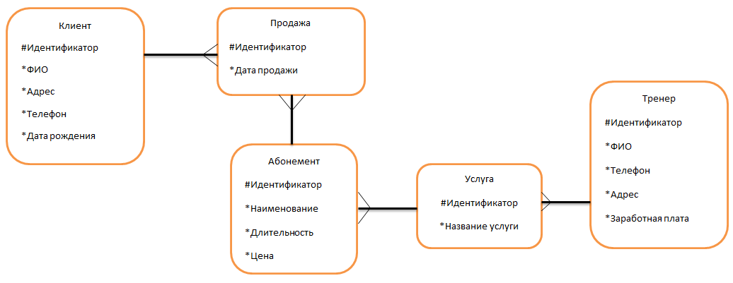

Общесистемные требования и решения

Кроме роли администратора базы данных, стоит ввести роль менеджера.
Добавление новых данных будет производиться до нескольких десятков раз в день. Объём ввода данных, до шести тысяч в год. Количество пользователей в базе данных единовременно не будет превышать значения в три единицы. В пределах изученной предметной области достаточно осуществить локальную сеть между терминалом менеджера, терминалом начальства предприятия и терминалом администратора базы данных.

ВЫБОР СУБД И СРЕДСТВ РЕАЛИЗАЦИИ

Выделим ряд критериев, по которым следует проводить выбор СУБД. Выведем их в таблице с оценкой важности каждого критерия в рамках настоящей работы от 1 до 5. И уровень реализации отобранных СУБД от 0 до 3.
Критерий |  | MS SQL | Oracle | Postgre | Оценка
Моделирование данных | Используемая модель данных | 2 | 2 | 2 | 4
Моделирование данных | Возможность применения триггеров и хранимых процедур | 2 | 2 | 2 | 2
Моделирование данных | Средства поиска | 2 | 2 | 1 | 2
Моделирование данных | Предусмотренные типы данных | 2 | 2 | 2 | 3
Моделирование данных | Реализация языка запросов | 2 | 2 | 2 | 4
Особенности архитектуры и функциональные возможности | Переносимость | 1 | 2 | 2 | 1
Особенности архитектуры и функциональные возможности | Масштабируемость | 2 | 3 | 2 | 4
Особенности архитектуры и функциональные возможности | Распределённость | 2 | 2 | 2 | 3
Особенности архитектуры и функциональные возможности | Сетевые возможности | 2 | 2 | 2 | 4
Контроль работы системы | Ведение журналов производительности и контроль использования ресурсов системы | 2 | 2 | 2 | 3
Контроль работы системы | Имеющийся инструментарий управления и настройки | 2 | 2 | 2 | 3
Таблица 1. Оценка критериев выбора СУБД

Критерий |  | MS SQL | Oracle | Postgre | Оценка
Особенности разработки приложений | Средства разработки приложений | 2 | 2 | 2 | 2
Особенности разработки приложений | Многоязыковая поддержка | 2 | 2 | 2 | 2
Особенности разработки приложений | Поддерживаемые языки программирования | 2 | 2 | 2 | 4
Производительность | Рейтинг TPC | 2 | 2 | 2 | 3
Производительность | Возможности оптимизирования запросов | 2 | 2 | 2 | 2
Надежность | Восстановление после сбоев | 2 | 2 | 2 | 4
Надежность | Резервное копирование | 2 | 2 | 2 | 4
Надежность | Наличие средств управления и контроля доступа пользователей к данным | 2 | 2 | 2 | 4
Требования к рабочей среде | Поддерживаемые аппаратные платформы | 2 | 2 | 2 | 4
Требования к рабочей среде | Минимальные требования к оборудованию | 2 | 1 | 1 | 5
Требования к рабочей среде | Операционные системы, под управлением которых способна работать СУБД | 2 | 2 | 2 | 4
Смешанные критерии | Качество и полнота документации | 2 | 2 | 2 | 3
Смешанные критерии | Локализованность | 2 | 2 | 2 | 2
Смешанные критерии | Стоимость | 3 | 0 | 3 | 5
Смешанные критерии | Стабильность производителя | 2 | 2 | 1 | 3
Смешанные критерии | Распространенность СУБД | 2 | 3 | 2 | 4
Продолжение таблицы 1. Оценка критериев выбора СУБД
MS SQL Server – 180, Oracle Database – 169, PosgreSQL – 175
Так как была выбрана СУБД MS SQL SERVER и предполагается создание настольно приложения, возьмём для реализации базы данных фитнес-клуба среду разработки Visual Studio и язык программирования C#.

Проектирование базы данных.

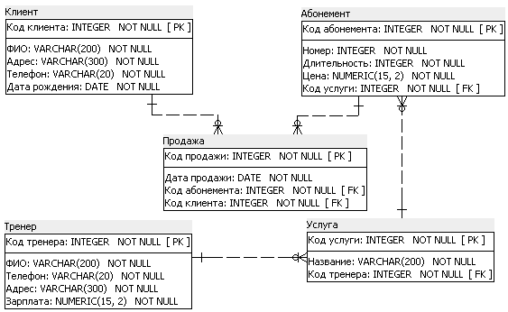

Наиболее часто выполняющиеся транзакции будут транзакции обновления и добавления. Сложность данных транзакций достаточно низкая, а значит, и производительность их будет высокой. Объём данных не будет превышать в росте шести тысяч новых записей в год и значит, объём обрабатываемых данных транзакциями будет мал.
Также нередко будет использоваться транзакция выборки для вывода выручки за отчётный период и транзакция выборки данных из нескольких таблиц за отчётный период. Сложность последней транзакции несколько сложнее остальных, но также остается низкой ввиду малого количества запросов в ней.
Для оптимизации базы данных в будущем стоит ввести горизонтальное разбиение таблиц с клиентами и продажами.

РАЗРАБОТКА ПРИЛОЖЕНИЯ ДЛЯ РАБОТЫ С БАЗОЙ ДАННЫХ.

Экранные формы:
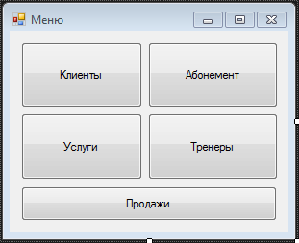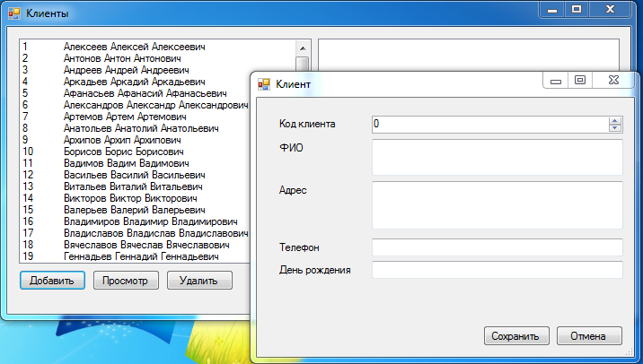
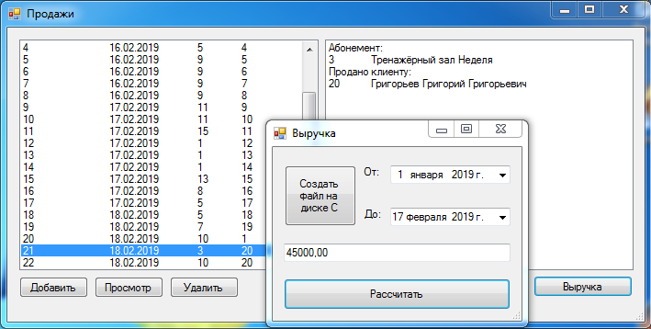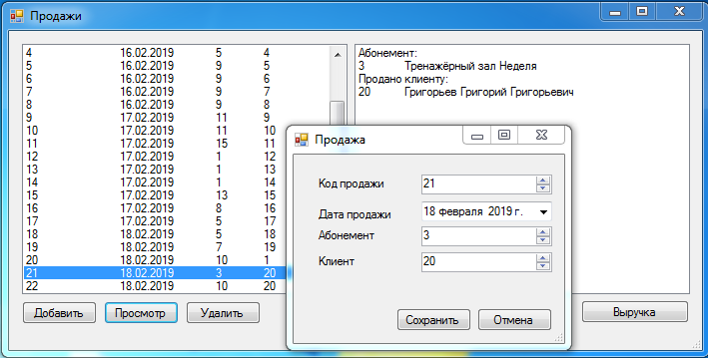
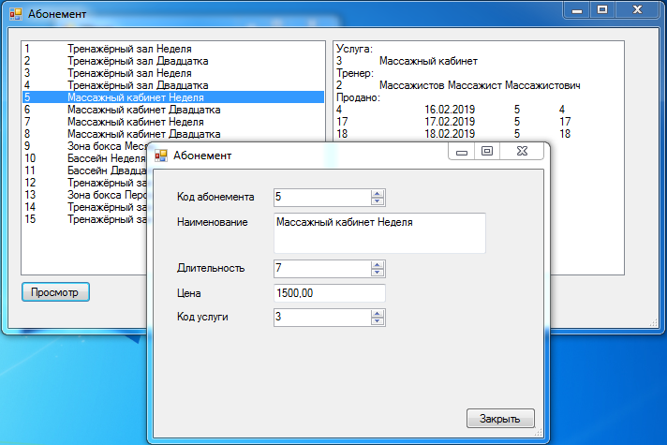
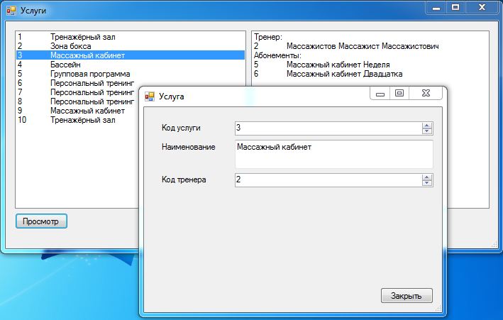
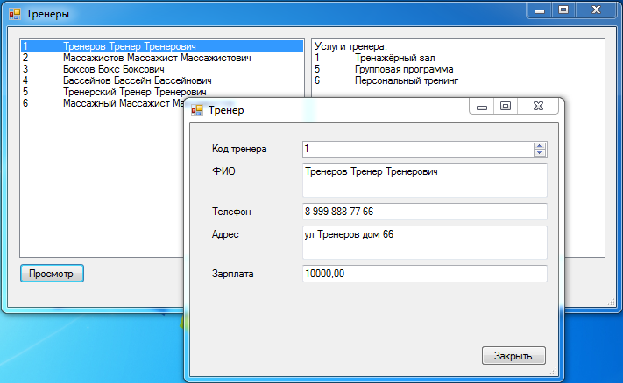

Фрагменты кода
Инициализация бд через автоматически созданный класс EDM
FitnessClubEntities1 db = new FitnessClubEntities1();
Пример вызова формы сущности из меню.
private void btnClients_Click(object sender, EventArgs e)
{
frmClients frm = new frmClients();
frm.ShowDialog();
}
Заполнение лист-бокса слева в форме сущности «Продажа»
private void frmSales_Load(object sender, EventArgs e)
{
ShowSales();
}
private void ShowSales()
{
lstSales.Items.Clear();
string headersSales = "Продажа\tДата\t Абонемент\tКлиент";
lstSales.Items.Add(headersSales);
foreach (var sale in db.Sale)
{
lstSales.Items.Add(sale);
}
}
Заполнение лист-бокса справа в форме сущности «Продажа»
private void lstSales_SelectedIndexChanged(object sender, EventArgs e)
{
lstSaleData.Items.Clear();
Sale sale;
if (lstSales.SelectedItem == null)
return;
else
sale = lstSales.SelectedItem as Sale;
lstSaleData.Items.Add("Абонемент:");
lstSaleData.Items.Add(sale.Abonement);
lstSaleData.Items.Add("Продано клиенту:");
lstSaleData.Items.Add(sale.Clients);
}
Добавление записи
private void btnAddSale_Click(object sender, EventArgs e)
{
Sale newSale = new Sale();
newSale.SaleDate = DateTime.Now;
frmEditSale frm = new frmEditSale(newSale);
if (frm.ShowDialog() == DialogResult.OK)
{
db.Sale.Add(newSale);
db.SaveChanges();
ShowSales();
}
}
Удаление записи
private void btnRemoveSale_Click(object sender, EventArgs e)
{
Sale sale;
if (lstSales.SelectedItem == null)
return;
else
sale = lstSales.SelectedItem as Sale;
lstSales.Items.Remove(sale);
db.SaveChanges();
ShowSales();
}
Вызов формы редактирования и сохранение введённых данных в ней
private void btnEditSale_Click(object sender, EventArgs e)
{
Sale sale;
if (lstSales.SelectedItem == null)
return;
else
sale = lstSales.SelectedItem as Sale;

frmEditSale frm = new frmEditSale(sale);
if (frm.ShowDialog() == DialogResult.OK)
{
db.SaveChanges();
ShowSales();
}
}
Код функции навигации через лист-бокс справа
private void lstSaleData_MouseDoubleClick(object sender, MouseEventArgs e)
{
if (lstSaleData.SelectedIndex == 1)
{
frmAbonement frm = new frmAbonement();
frm.ShowDialog();
}

if (lstSaleData.SelectedIndex == 3)
{
frmClients frm = new frmClients();
frm.ShowDialog();
}

}
Заполнение данных в форму редактирования
private void ShowData()
{
nudCodeSale.Value = sale.SaleCode;
dtpSaleDate.Value = sale.SaleDate;
nudIdAbonementInSales.Value = sale.IdAbonement;
nudIdClientInSales.Value = sale.IdClient;
}
Код расчёта суммы в форме «Выручка»
private void btnSumGain_Click(object sender, EventArgs e)
{
DateTime minSaleDate = new DateTime();
DateTime maxSaleDate = new DateTime();

minSaleDate = dtpMinSaleDate.Value;
maxSaleDate = dtpMaxSaleDate.Value;
decimal sum = 0;
foreach (var sale in db.Sale)
{
if (sale.SaleDate <= maxSaleDate & sale.SaleDate > minSaleDate.AddDays(-1))
sum += sale.Abonement.PriceAbonement;
}
txtSumGain.Text = sum.ToString();
}
И под конец код создания файла с отчётом по выручке
private void btnReport_Click(object sender, EventArgs e)
{
DateTime minSaleDate = new DateTime();
DateTime maxSaleDate = new DateTime();

minSaleDate = dtpMinSaleDate.Value;
maxSaleDate = dtpMaxSaleDate.Value;
decimal sum = 0;

string path = @"c:\Report.txt";
StreamWriter write = new StreamWriter(path, false, System.Text.Encoding.Default);

FileInfo file = new FileInfo(path);
if (!file.Exists) file.Create();
else
{
var text = db.Sale.ToList();
write.WriteLine("Код продажи: Дата продажи - Услуга по абонементу - Клиент - Стоимость абонемента\n");
write.WriteLine("");
foreach (var row in text)
{
if (row.SaleDate <= maxSaleDate & row.SaleDate > minSaleDate.AddDays(-1))
{
write.Write("{0}: {1} - {2} - {3} - {4}",
row.SaleCode,
row.SaleDate.ToShortDateString(),
row.Abonement.Service.KindService,
row.Clients.NameClient,
row.Abonement.PriceAbonement);
sum += row.Abonement.PriceAbonement;
write.WriteLine();
}
}
write.WriteLine("\n");
write.WriteLine("");
write.WriteLine("Общая сумма: {0}", sum);
write.Close();
}
}
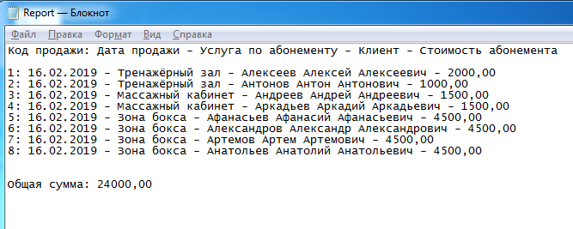
Файл на выходе
Запрос на языке SQL по данной транзакции
SELECT SaleCode, SaleDate, KindService, NameClient, PriceAbonement
FROM Sale INNER JOIN Abonement ON Sale.IdAbonement = Abonement.IdAbonement
INNER JOIN Clients ON Sale.IdClient = Clients.IdClient
INNER JOIN Service ON Abonement.IdService = Service.IdService
WHERE Sale.SaleDate >= '2019-02-16' AND Sale.SaleDate <= '2019-02-16'

ЗАКЛЮЧЕНИЕ
База данных и приложение к ней, разработанные в настоящей работе, можно усовершенствовать в разных направлениях. Это и создание дополнительных таблиц, и ввод новых сущностей, например «Премия», обработка исключений в приложении, замена элементов управления на более комфортные для пользователя, создание новых запросов для отчётов и многое другое, зависящее от поставленных задач перед функционалом базы данных.

Приложение А

CREATE TABLE Trainers (
IdTrainer INT NOT NULL,
NameTrainer VARCHAR(200) NOT NULL,
PhoneTrainer VARCHAR(20) NOT NULL,
AddressTrainer VARCHAR(300) NOT NULL,
SalaryTrainer NUMERIC(15,2) NOT NULL,
CONSTRAINT Trainers_pk PRIMARY KEY (IdTrainer)
)

CREATE TABLE Service (
IdService INT NOT NULL,
KindService VARCHAR(200) NOT NULL,
IdTrainer INT NOT NULL,
CONSTRAINT Service_pk PRIMARY KEY (IdService)
)

CREATE TABLE Abonement (
IdAbonement INT NOT NULL,
NumberAbonement INT NOT NULL,
DurationAbonement INT NOT NULL,
PriceAbonement NUMERIC(15,2) NOT NULL,
IdService INT NOT NULL,
CONSTRAINT Abonement_pk PRIMARY KEY (IdAbonement)
)

CREATE TABLE Clients (
IdClient INT NOT NULL,
NameClient VARCHAR(200) NOT NULL,
AddressClient VARCHAR(300) NOT NULL,
Phone VARCHAR(20) NOT NULL,
DateOfBirthdayClient DATETIME NOT NULL,
CONSTRAINT Clients_pk PRIMARY KEY (IdClient)
)

CREATE TABLE Sale (
SaleCode INT NOT NULL,
SaleDate DATETIME NOT NULL,
IdAbonement INT NOT NULL,
IdClient INT NOT NULL,
CONSTRAINT Sale_pk PRIMARY KEY (SaleCode)
)

ALTER TABLE Service ADD CONSTRAINT Trainers_Service_fk
FOREIGN KEY (IdTrainer)
REFERENCES Trainers (IdTrainer)
ON DELETE NO ACTION
ON UPDATE NO ACTION

ALTER TABLE Abonement ADD CONSTRAINT Service_Abonement_fk
FOREIGN KEY (IdService)
REFERENCES Service (IdService)
ON DELETE NO ACTION
ON UPDATE NO ACTION

ALTER TABLE Sale ADD CONSTRAINT Abonement_Sale_fk
FOREIGN KEY (IdAbonement)
REFERENCES Abonement (IdAbonement)
ON DELETE NO ACTION
ON UPDATE NO ACTION

ALTER TABLE Sale ADD CONSTRAINT Clients_Sale_fk
FOREIGN KEY (IdClient)
REFERENCES Clients (IdClient)
ON DELETE NO ACTION
ON UPDATE NO ACTION

